高雄市立林園高級中學 國中部 101學年度 第 ㄧ 學期 一 年級 英文 科 第 二 次段考考卷
班級： 姓名： 座號：
I、聽力測驗：30％
一、聽CD，配合圖片選出最適當的答案。：10％（每題2分）
1. 2.
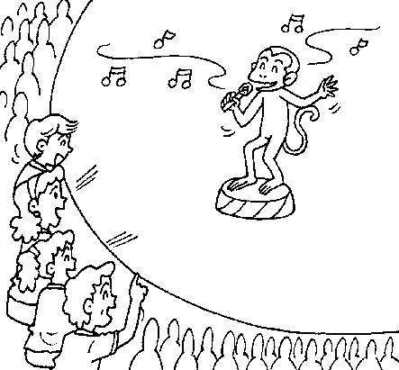 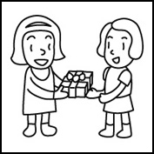
3.
(A)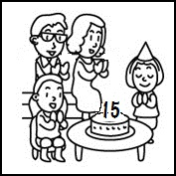 (B)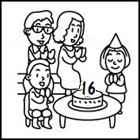 (C)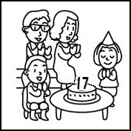
4. 5.
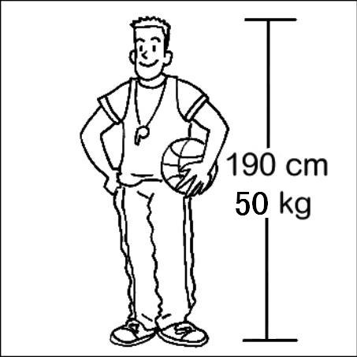 (A)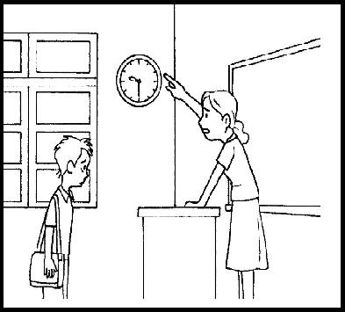 (B)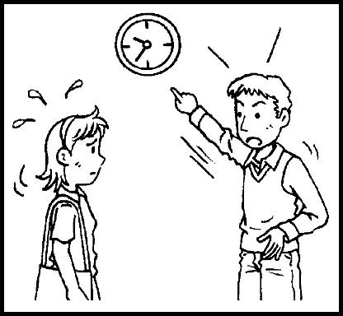

二、聽CD，選出符合句意的選項。：10％（每題2分）
1.
(A) These students are thin. (B) These students are not heavy. (C) These students aren’t thin.
2.
(A) David is from Canada. (B) David is my twin brother. (C) David is from the USA.
3.
(A) Steven is a good cook. (B) Steven’s songs are good. (C) Steven is a great singer.
4.
(A) Michael Phelps is from the UK. (B) Michael Phelps is a salesman. (C) Michael Phelps is a famous American swimmer.
5.
(A) The girl is from a big town. (B) Doris is old. (C) Doris is a shy girl.

三、聽CD中的題組，選出正確的答案。：10％（每題2分）
1. (1) (A) Colin Firth. (B) Jude Law. (C) The salesman.
(2) (A) Taiwan. (B) The UK. (C) The USA.
(3) (A) The UK. (B) The USA. (C) Canada.
2. (1) (A) A song. (B) A band. (C) A town.
(2) (A) No, it isn’t. (B) Yes, it is. (C) Yes, she is.
Ⅱ、紙筆測驗：70％
- 文意字彙：5％（每格 1 分）
1.Dora is h y . Grace is thin.（習作 P18）
2.A：Who is that l e girl？ B：She’s my sister. （習作 P18）
3. A：What’s this？ B：Oh, I’m sorry. It’s my f t . （習作 P19）
4.My sister works（工作）in a c te f y .
5.（此格請寫第4題的第2格）
二、文法選擇與對話：20％（每題 2 分）
（ ）1.We are late. Let’s .
（A）hurried （B）hurry （C）to hurry （D）hurrying （習作 P23）
（ ）2.Ella： is he, by the way？ Larry：He’s eighteen years old. （習作 P16）
- Where （B）What （C）How old （D）How about
（ ）3.Your seat is over there. Go and ,please. （習作 P23）
- to sit down （B）look down （C）sit down here （D）sit down
（ ）4.（In the movie theater）The movie is on. your cellphone , please.
- Close （B）Turn off （C）Turn on （D）Turn down
（ ）5.請選出錯誤的句子。
（A）Jenny, is a good student. （習作 P26） （B）Let them wait for me in the classroom.
（C）Cathy is a young and cute girl. （習作 P20）（D）Are these polar bears from Canada,too？（習作 P16）
（ ）6.Mr. Lin： and quiet in class（上課）. Students：Yes, sir.
（A）Students please don’t talk ；be（B）Students, don’t please talk ；be
（C）Let’s talk ；be （D）Students, please don’t talk ；be
（ ）7. Linda：Is that ? Tina：No, he isn’t.. He is almost （幾乎）50 years old.
- salesman young （B）a heavy and thin salesman （C）smart and young a salesman （D）a salesman young
（ ）8.Listen！ beautiful ！
- What ；maples （B）What ；voices （C）How ；maples （D）How ；voices
（ ）9. The lady is the small town. （A）for （B）to （C）from （D）with
（ ）10.He likes to help （幫助）others（別人）. Everyone likes him.
（A）Oops！ （B）Sorry！ （C）Hurry up！ （D）No wonder！
三、依題意，填入正確的動詞形式：10％ （每題 2 分）
1.Please （follow）me. （習作 P24）
2.Let’s （make）noise in class.
3.The place（地方） is clean because （因為）there （be）（有）no trash here now.
4.Look！The women （be）tall and thin.
5.Don’t （leave）the trash here. （習作 P25）
四、克漏字：10％（每題 2 分）
- Harry: HEY! TONY!
Tony: Shh! Please (1) . We’re in the library（圖書館）now.
Harry: Oh, I’m (2) . Are you reading?
Tony: Yes. The book is (3) the history（歷史） in the USA. Some stories are wonderful（精采）.
Harry: Yes. They’re wonderful. Where’s George?
Tony: He’s (4) . Why?
Harry: I need（需要）his help（幫助） with my English.
Tony: George’s English is very good.
Harry: Yes. And he’s (5) .
(1) (A) watch it (B) talk to me (C) be shy (D) be quiet
(2) (A) happy (B) great (C) sorry (D) right
(3) (A) from (B) about (C) under (D) with
(4) (A) over there (B) not smart (C) my student (D) also thirteen
(5) (A) at home (B) kind (C) dark (D) short

五、閱讀測驗：20％ （每題 2 分）
- For all the students, we hope（希望）you to keep（遵守）the following（下列的）rules.
Be quiet in class.
No food, no drinks. (Water is OK.)
Turn off your cellphone.
Ask（問）questions（問題）to your teacher.
Don’t play computer（電腦）games in class.
Don’t play or talk with your classmates in class.
(1) Where can（能夠）we see these rules? (A) At home. (B)In a classroom. (C) At a park. (D) At a zoo.
(2) What can students do in class?
(A) Play with classmates. (B) Eat cookies. (C) Ask questions. (D) Talk with classmates.
(3) Tom is a student in the class. He has（有）a question in class. Who can he ask?
(A) His teacher. (B) His dad. (C) His mom. (D) His friends.
(4) What should（應該）Tom do with his cellphone in class?
(A) Play video games. (B) Turn off his cellphone. (C) Talk on the cellphone. (D) Take pictures.
(5) What can Tom eat or（或是）drink in class? (A) Apples. (B) Coffee. (C) Ice cream. (D) Water.
2.
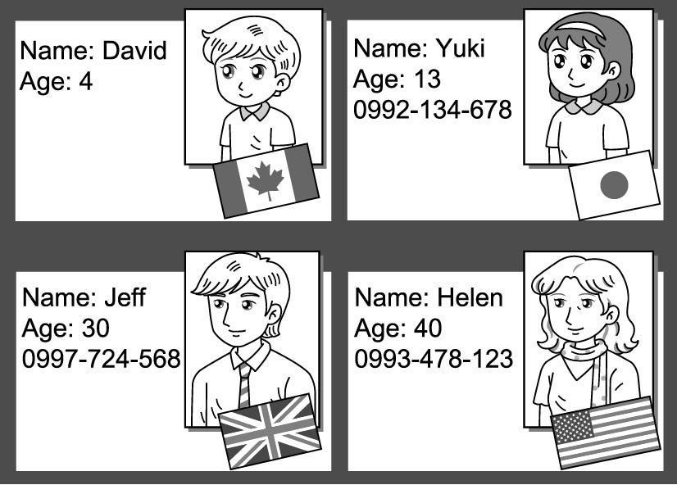
(1) Who is from the USA? (A) David. (B) Helen. (C) Yuki. (D) Jeff.
(2) Isn’t Yuki from Japan? (A) Yes, she is. (B) No, she isn’t. (C) Yes, she isn’t. (D) No, she is.
(3) How old is Helen?
(A) She’s four years old. (B) She’s thirteen years old. (C) She’s fifteen years old. (D) She’s forty years old.
(4) What is Jeff’s phone number?
(A) It’s 0997-742-568. (B) It’s 0993-478-123. (C) It’s 0997-724-568. (D) It’s 0992-134-678.
(5) Which（哪一個）is true（正確的）?
(A) David is a young boy. (B) Yuki is nineteen years old. (C) Jeff is from the USA. (D) Helen is a very old woman.

六、翻譯：5％
1.請（站著）排隊。（2％） （習作 P24）
2.加拿大以它的楓葉聞名的嗎？（3％） （習作 P16）

高雄市立林園高級中學 國中部 101學年度 第ㄧ學期 一 年級 英文 科 第 二 次段考作答卷
班級： 姓名： 座號：
I、聽力測驗：30％
一、聽CD，配合圖片選出最適當的答案。：10％（每題2分）
1. | 2. | 3. | 4. | 5.

二、聽CD，選出符合句意的選項。：10％（每題2分）
1. | 2. | 3. | 4. | 5.
三、聽CD中的題組，選出正確的答案。：10％（每題2分）
1.
（1） | （2） | （3）

2
（1） | （2）

Ⅱ、紙筆測驗：70％
- 文意字彙：5％（每格 1 分）
1. | 2. | 3. | 4. | 5.
- 文法選擇與對話：20％（每題 2 分）
1. | 2. | 3. | 4. | 5.
6. | 7. | 8. | 9. | 10.
- 依題意，填入正確的動詞形式：10％ （每題 2 分）
1. | 2. | 3. | 4. | 5.
- 克漏字：10％（每題 2 分）
1. | 2. | 3. | 4. | 5.
- 閱讀測驗：20％ （每題 2 分）
1. | 2. | 3. | 4. | 5.

1.

2.
1. | 2. | 3. | 4. | 5.

- 翻譯：5％
1.請（站著）排隊。（2％） （習作 P155）
2.加拿大以它的楓葉聞名的嗎？（3％） （習作 P152）

高雄市立林園高級中學 國中部 101學年度 第ㄧ學期 一 年級 英文 科 第 二 次段考解答卷
班級： 姓名： 座號：
I、聽力測驗：30％
一、聽CD，配合圖片選出最適當的答案。：10％（每題2分）
1. A | 2. B | 3. A | 4. C | 5. A

二、聽CD，選出符合句意的選項。：10％（每題2分）
1. C | 2. A | 3. B | 4. C | 5. C
三、聽CD中的題組，選出正確的答案。：10％（每題2分）
1.
（1） B | （2） C | （3） A

2
（1） B | （2） B

Ⅱ、紙筆測驗：70％
- 文意字彙：5％（每格 1 分）
1. heavy | 2. little | 3. fault | 4. chocolate | 5. factory
- 文法選擇與對話：20％（每題 2 分）
1. B | 2. C | 3. D | 4. B | 5. A
6. D | 7. A | 8. B | 9. C | 10. D
- 依題意，填入正確的動詞形式：10％ （每題 2 分）
1. follow | 2. not make | 3. is | 4. are | 5. leave
- 克漏字：10％（每題 2 分）
1. D | 2. C | 3. B | 4. A | 5. B
- 閱讀測驗：20％ （每題 2 分）
1. B | 2. C | 3. A | 4. B | 5. D

1.

2.
1. B | 2. A | 3. D | 4. C | 5. A

- 翻譯：5％ （分段給分）
1.請（站著）排隊。（2％） Please stand in line. / Stand in line , please. （習作 P155）
1分 1分 1分 1分
2.加拿大以它的楓葉聞名的嗎？（3％） Is Canada famous for its maple leaves？ （習作 P152）
1分 1分 1分

